# BỘ CÔNG THƯƠNG

# TRƯỜNG ĐẠI HỌC KINH TẾ - KĨ THUẬT CÔNG NGHIỆP

# KHOA CÔNG NGHỆ THÔNG TIN

# 🙞🙞🙞🙞🕮🙞🙞🙞🙞

# Đồ Án 1

# Tên đề tài: Xây Dựng Website tin tức

**Thành viên tham gia : Trần Huy Hoàng**

**Trần Công Tuấn Anh**

**Nguyễn Đức Anh**

*Nam Định 26 /2 /2022*

**MỤC LỤC**

I. MÔ TẢ CHI TIẾT HOẠT ĐỘNG HỆ THỐNG 3

Giới thiệu bài toán: 3

Mô tả: 4

Giao Diện Website : 4

Chức Năng Website : 5

Bảng phân chia công việc 5

II. PHÂN TÍCH CHỨC NĂNG HỆ THỐNG 7

2.1 Xây dựng sơ đồ phân rã chức năng 7

2.2 Xây dựng sơ đồ luồng dữ liệu 7

2.2.1 Sơ đồ ngữ cảnh 7

2.2.2 Sơ đồ mức đỉnh 8

2.2.3 Sơ đồ mức dưới đỉnh 8

III. PHÂN TÍCH DỮ LIỆU CỦA HỆ THỐNG 11

3.1 Xây dựng sơ đồ ER 11

3.2 Cơ Sở Dữ Liệu Hệ Thống : 12

IV .GIAO DIỆN CỦA HỆ THỐNG 13

4.1 Giao diện trang chủ website tin tức : 13

4.2 Giao diện các trang chủ đề của website tin tức : 18

4.3 Giao diện trang tin tức chi tiết website tin tức : 21

4.4 Giao diện trang giới thiệu website tin tức : 24

4.5 Giao diện trang liên lạc website tin tức : 25

4.6 Giao diện trang thời tiết website tin tức : 25

4.7 Giao diện form đăng nhập Admin : 26

4.8 Giao diện trang quản trị của Admin : 27

I. MÔ TẢ CHI TIẾT HOẠT ĐỘNG HỆ THỐNG

Giới thiệu bài toán:

Với sự bùng nổ thông tin trên internet, vai trò của các trang thông tin điện tử trực tuyến càng trở nên quan trọng. Khác với báo chí truyền thông có giới hạn thời gian cập nhật tin tức, các tờ báo trực tuyến đã cung cấp được sự tiện lợi trong việc cập nhật và phát hành thông tin. Về phía người dùng, họ có thể xem thông tin mọi lúc mọi nơi. Về phía những người cung cấp thông tin, các nhà báo, họ có thể dễ dàng cập nhật những tin tức mới nhất, thời sự nhất. Do đó việc sử dụng các trang thông tin trực tuyến luôn là điều cần thiết hiện nay nhằm đáp ứng nhu cầu cập nhật thông tin của mỗi người. Tin tức là những việc đã xãy ra dù tốt dù xấu, để giúp con người biết những chuyện xung quanh và trên Thế giới.Ngày nay nhờ thông tin truyền thông nhanh,cho nên bất cứ chuyện gì vừa xãy ra ở đâu trên thế giới thì ta đều có thể biết ngay, nhờ đó mà có thể học được nhiều cái hay cũng như tránh được những chuyện xấu xảy ra, như các trận sóng Thần, bão táp, núi lửa sắp đến, các chất độc hại trong thức ăn.... giúp con người biết trước mà tránh khỏi các nguy hiểm sắp đến. Tin tức vô cùng quan trọng nó cho người ta tri thức và là cơ sở để người ta tiến hành mọi việc lớn nhỏ. Khi có Internet, tin tức càng quan trọng vì tốc độ lan truyền nhanh ảnh hưởng ngay tức thì trên diện rộng.

Mô tả:

Giao Diện Website :

Một website tin tức sẽ đăng những tin tức mới nhất và nổi bật nhất.

- Trang chủ website sẽ có nội dung bao gồm :

+ Header :

* + - * + logo (click vào logo sẽ dẫn đến trang chủ).
        + ngày tháng năm, giờ.
        + giới thiệu (giới thiệu về website tin tức)
        + thời tiết (dự báo thời tiết các tỉnh, thành phố )
        + liên lạc (địa chỉ, số điện thoại, email).
        + đăng nhập (đăng nhập đến trang Admin).

+ Body :

* + - * + Ô tìm kiếm. ( nhập từ khoá sẽ xuất hiện tin nhanh có từ khoá đó )
        + Menu có nhiều chủ đề.
        + Chủ đề có nhiều danh mục con.( danh mục con ở trang tin tức chi tiết)
        + Tin nhanh: Tiêu đề, Hình ảnh, Chủ đề, Ngày đăng, Nút chi tiết.
        + Các mục quảng cáo ( click vào sẽ dẫn tới trang quảng cáo)
        + Tin gần đây. ( gồm các tiêu đề tin tức để dẫn đến trang tin tức chi tiết)

+ Footer:

* + - * Thông tin toà soạn.
      * Địa chỉ.
      * Nút liên lạc qua Facebook, Google+, Twiter.

- Trang chủ đề sẽ đăng những tin nhanh thuộc chủ đề đó.(click vào tên chủ đề trên menu)

- Người dùng click vào nút chi tiết của tin nhanh sẽ hiện ra trang tin tức chi tiết.

- Mỗi một trang tin tức chi tiết sẽ gồm có tiêu đề tin tức, đoạn văn tin tức, hình ảnh tin tức, tiêu đề tin tức, danh mục con tin tức ,ngày đăng tin tức, người đăng, bình luận.

Chức Năng Website :

**Admin :**

- Admin thêm, sửa, xoá bài viết tin tức.

- Admin thêm, sửa, xoá chủ đề.

- Admin thêm, sửa, xoá danh mục con.

- Admin chia các thông tin thành các chủ đề.

- Admin đăng nhập vào trang Admin.

- Admin duyệt, xoá bình luận.

- Admin quản lí trang giới thiệu, trang liên hệ.

**Người dùng:**

* Người dùng liên hệ với Admin qua mục liên hệ.
* Người dùng tìm kiếm tin tức.
* Người dùng bình luận tin tức.

Bảng phân chia công việc

|  |  |
| --- | --- |
| Họ và tên | Công việc |
| Trần Huy Hoàng | * Mô tả công việc * Sơ đồ phân rã chức năng * Sơ đồ ngữ cảnh * Sơ đồ luồng dữ liệu mức đỉnh * Sơ đồ luồng dữ liệu mức dưới đỉnh * Sơ đồ ER * Sơ đồ quan hệ * Code website |
| Trần Công Tuấn Anh | * Mô tả công việc * Giới thiệu bài toán * Sơ đồ phân rã chức năng * Sơ đồ ngữ cảnh * Sơ đồ luồng dữ liệu mức đỉnh * Sơ đồ luồng dữ liệu mức dưới đỉnh * Sơ đồ ER * Sơ đồ quan hệ * Code website |
| Nguyễn Đức Anh | * Mô tả công việc * Giới thiệu bài toán * Sơ đồ phân rã chức năng * Sơ đồ ngữ cảnh * Sơ đồ luồng dữ liệu mức đỉnh * Sơ đồ luồng dữ liệu mức dưới đỉnh * Sơ đồ ER * Sơ đồ quan hệ |

II. PHÂN TÍCH CHỨC NĂNG HỆ THỐNG

2.1 Xây dựng sơ đồ phân rã chức năng

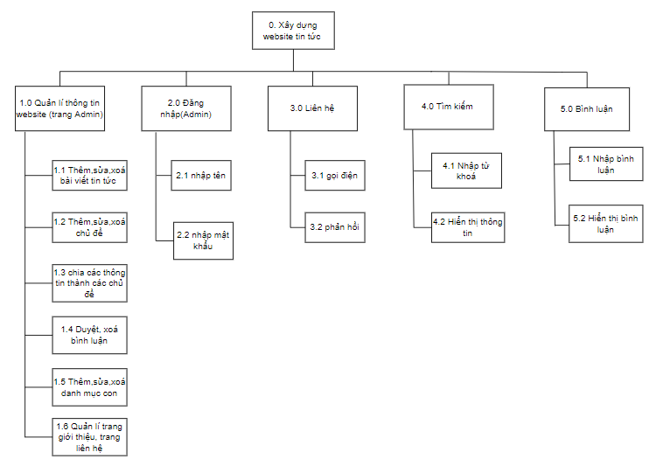

2.2 Xây dựng sơ đồ luồng dữ liệu

2.2.1 Sơ đồ ngữ cảnh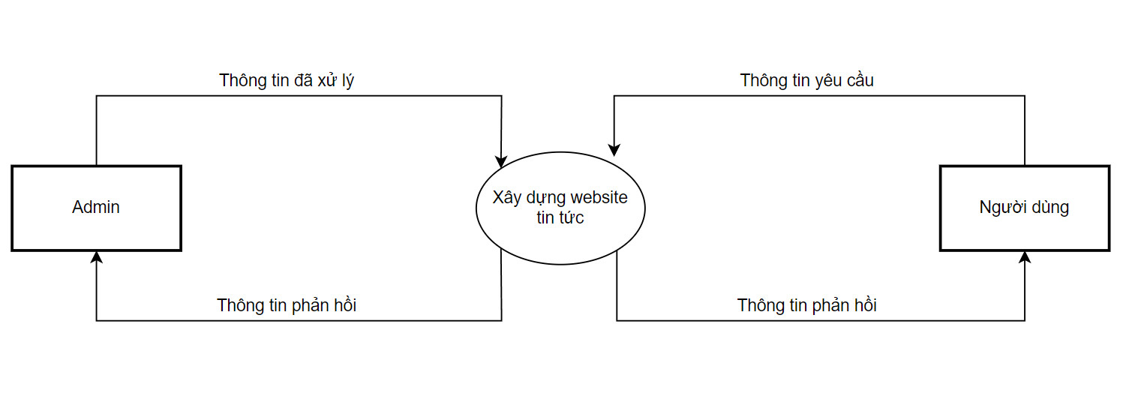

2.2.2 Sơ đồ mức đỉnh

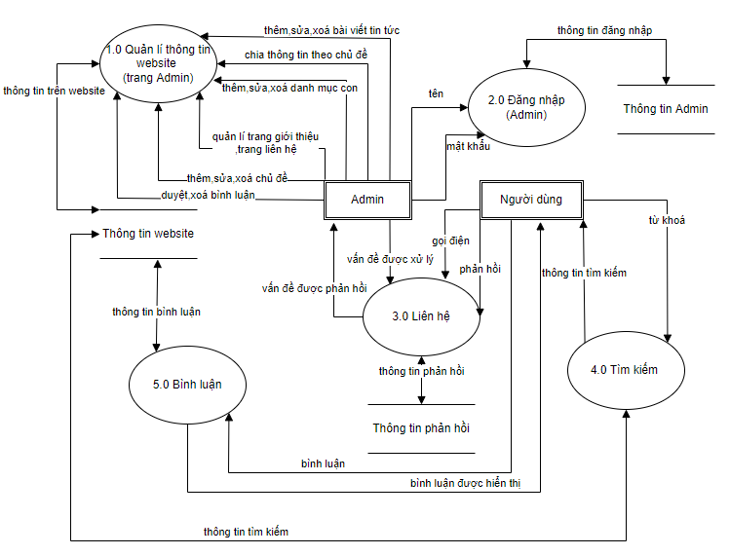

2.2.3 Sơ đồ mức dưới đỉnh

Tiến trình 1.0 Quản lí thông tin website

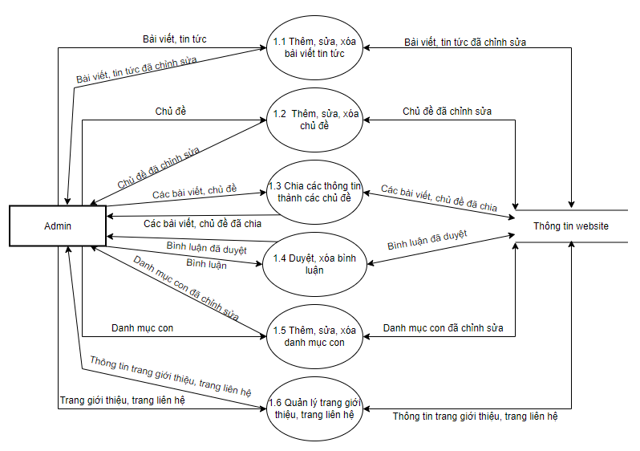

Tiến trình 2.0 Đăng nhập/ Đăng kí

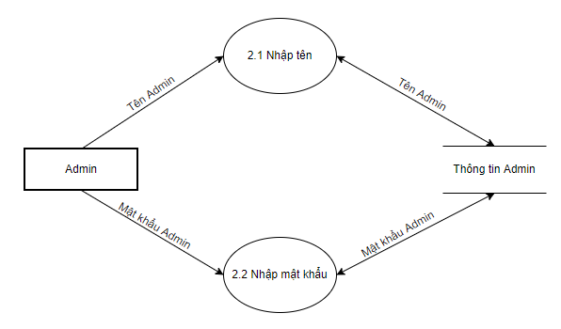

Tiến trình 3.0 Liên hệ

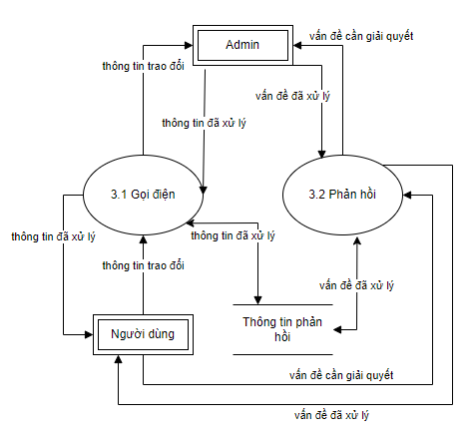

Tiến trình 4.0 Tìm kiếm

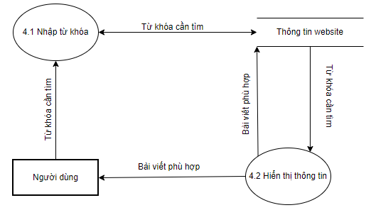

Tiến trình 5.0 Bình luận

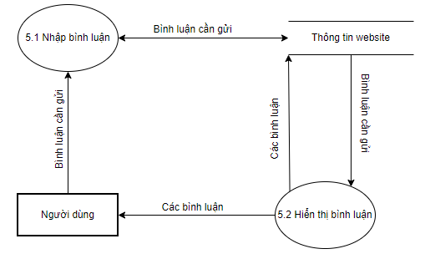

III. PHÂN TÍCH DỮ LIỆU CỦA HỆ THỐNG

3.1 Xây dựng sơ đồ ER

* Admin
* Pages ( trang giới thiệu, trang liên lạc )
* Subcategory ( danh mục con )
* Category ( chủ đề )
* Posts ( trang tin tức chi tiết )
* Comments ( bình luận )
* **Liên Kết Giữa Các Thực Thể:**
* 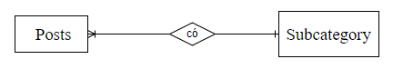
* 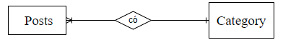
* 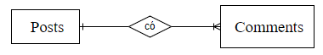
* 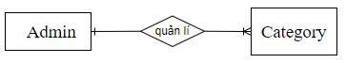
* 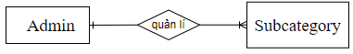
* 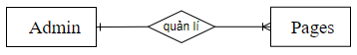
* 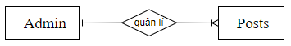
* 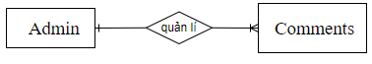
* 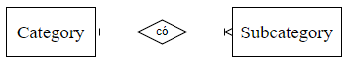

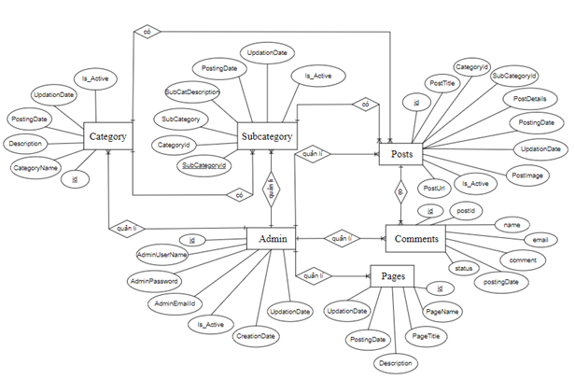

3.2 Cơ Sở Dữ Liệu Hệ Thống :

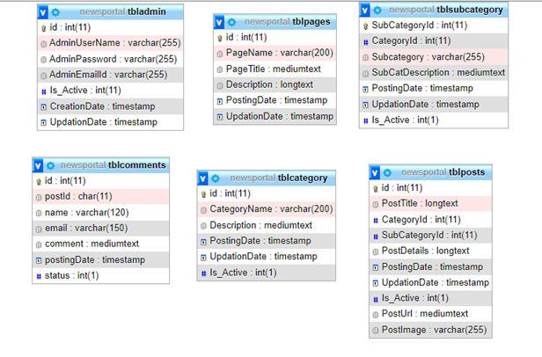

IV .GIAO DIỆN CỦA HỆ THỐNG

4.1 Giao diện trang chủ website tin tức :

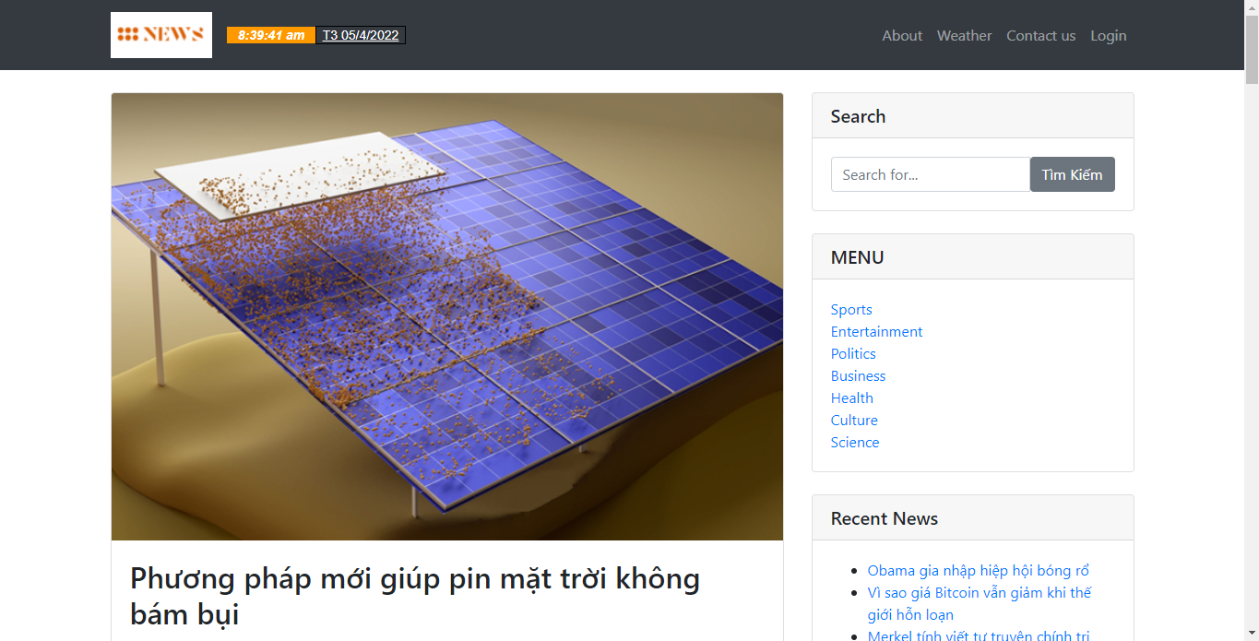

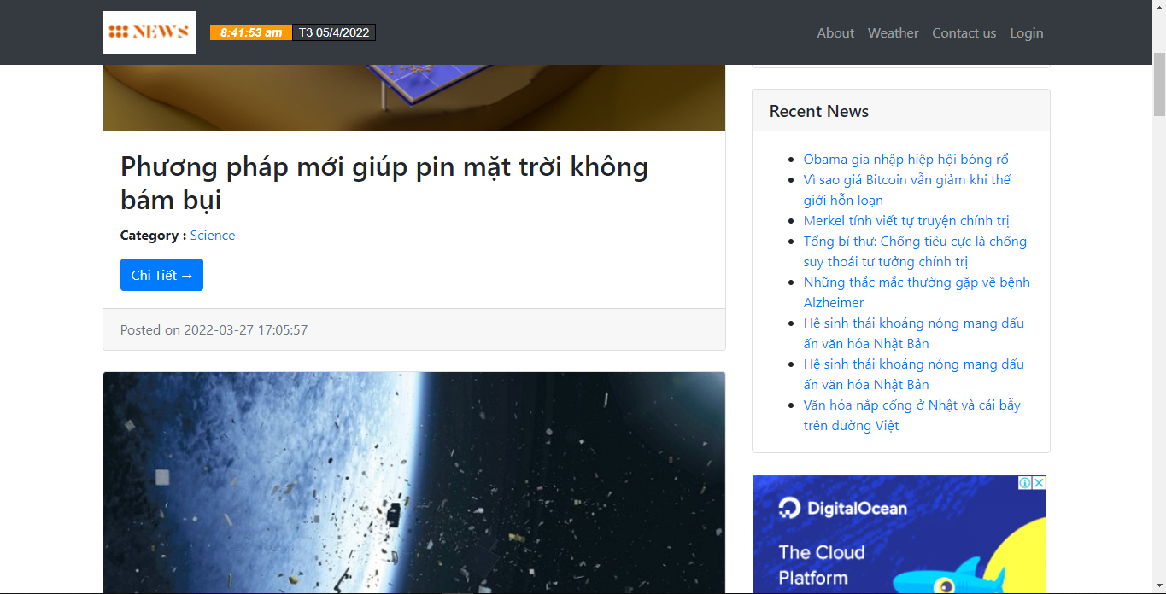

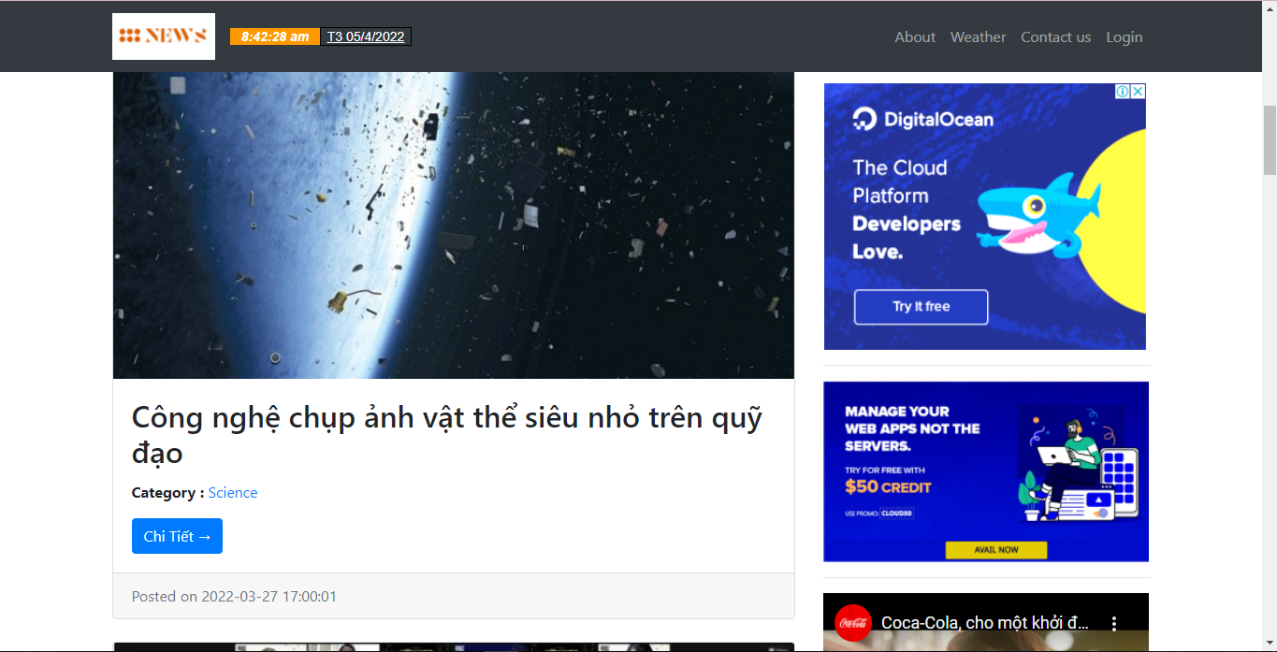

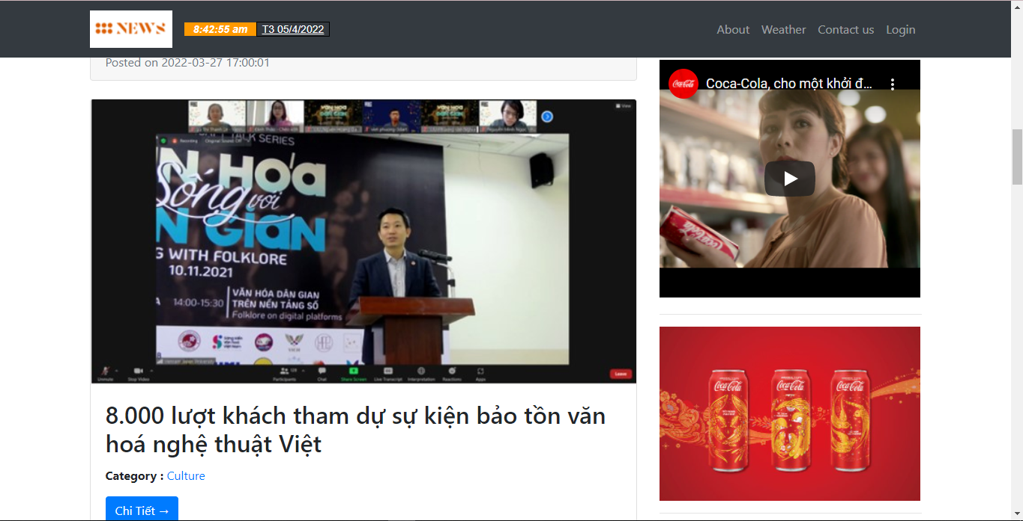

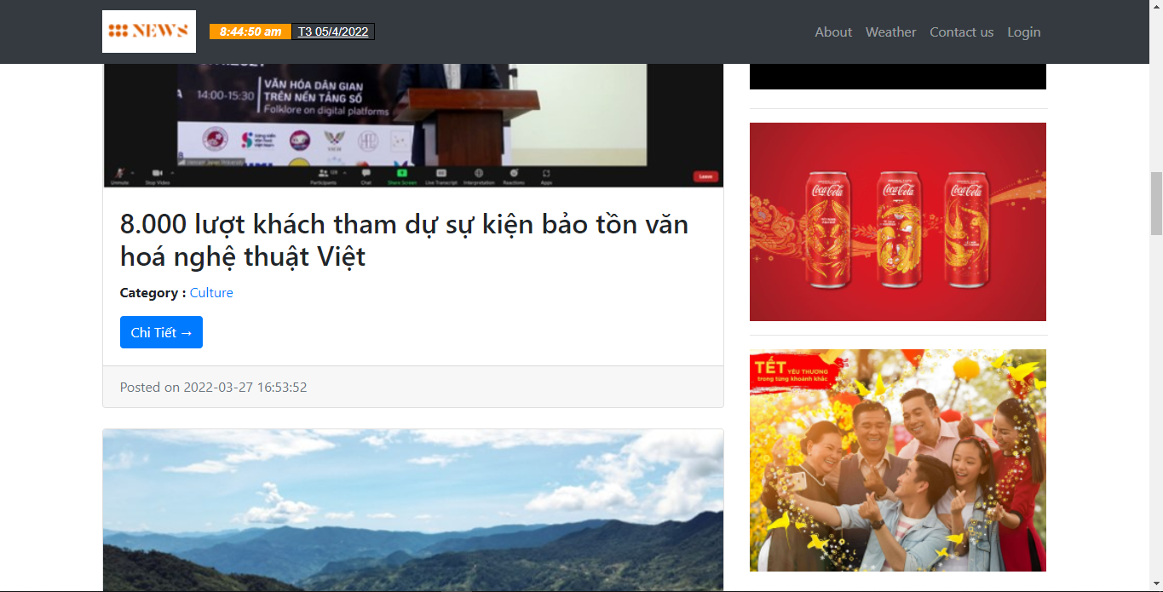

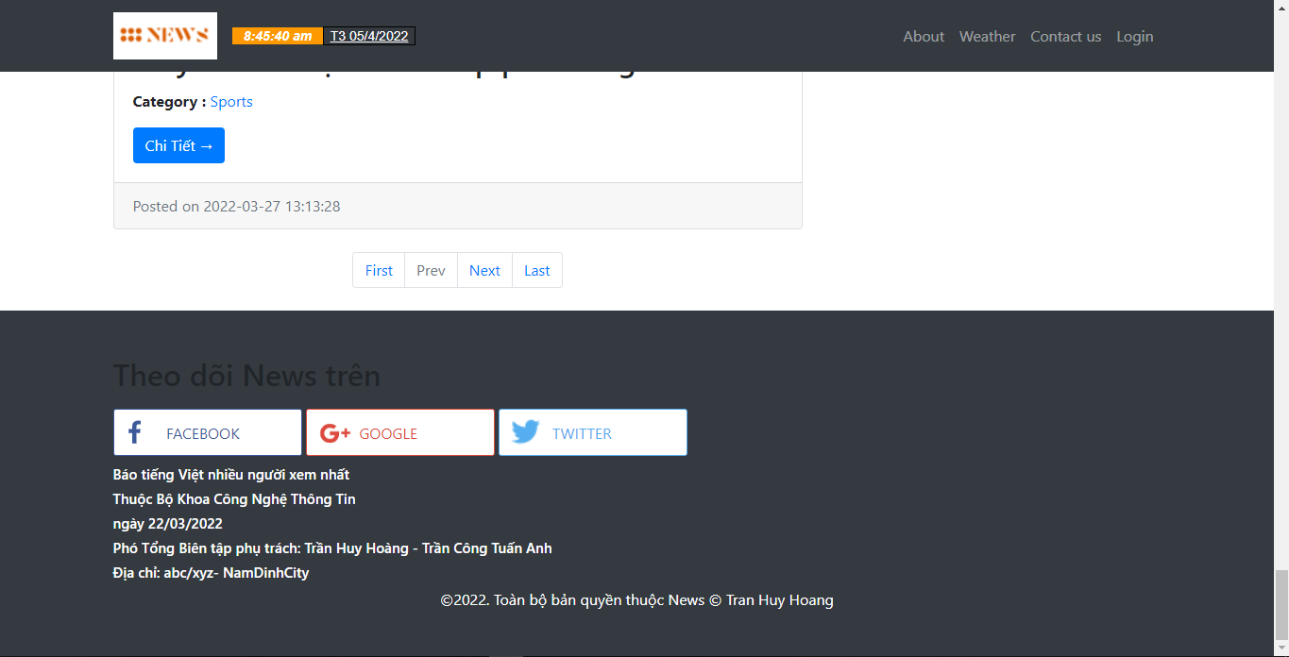

* Phần đầu của trang chủ sẽ có :
* logo ( người dùng có thể click vào logo để trở về giao diện trang chủ ).
* giờ , thứ - ngày -tháng -năm.
* trang giới thiệu về website.
* trang thời tiết ( độc giả có thể xem các thông tin thời tiết của các tỉnh thành như Nam Định, Hà Nội, Đà Nẵng, TP.Hồ Chí Minh, Huế ).
* trang liên hệ ( gồm các thông tin để người dùng liên hệ với Admin ).
* trang đăng nhập (dẫn tới Form Đăng Nhập , nhập tên và mật khẩu để tới Trang quản trị của Admin ).
* Phần thân của trang chủ có :
* các tin nhanh ( gồm có ảnh , tiêu đề , danh mục , ngày đăng , nút Chi Tiết sẽ dẫn người đọc đến trang tin tức chi tiết ).
* ô tìm kiếm ( người dùng có thể nhập từ khoá tin tức vào ô tìm kiếm để tìm tin tức ).
* menu gồm các chủ đề.
* các tin tức gần đây ( người dùng có thể click vào tiêu đề để dẫn đến trang tin tức chi tiết ).
* các mục quảng cáo ( người dùng click vào ảnh quảng cáo sẽ dẫn trang chủ của hãng quảng cáo ).
* các tin nhanh được chia thành nhiều trang dựa trên số lượng tin tức được tạo , mỗi trang được cho mặc định là 8 bài tin nhanh.
* các nút First, Prev, Next, Last :
  + - First sẽ dẫn tới các tin nhanh ở trang đầu.
    - Prev sẽ dẫn tới các tin nhanh ở trang trước đó.
    - Next sẽ dẫn tới các tin nhanh ở trang sau đó.
    - Last sẽ dẫn tới các tin nhanh ở trang cuối cùng.
* Phần cuối của trang chủ có :
* Thông tin địa chỉ của toà soạn.
* Các mạng xã hội để liên hệ với toà soạn hoặc admin.

4.2 Giao diện các trang chủ đề của website tin tức :

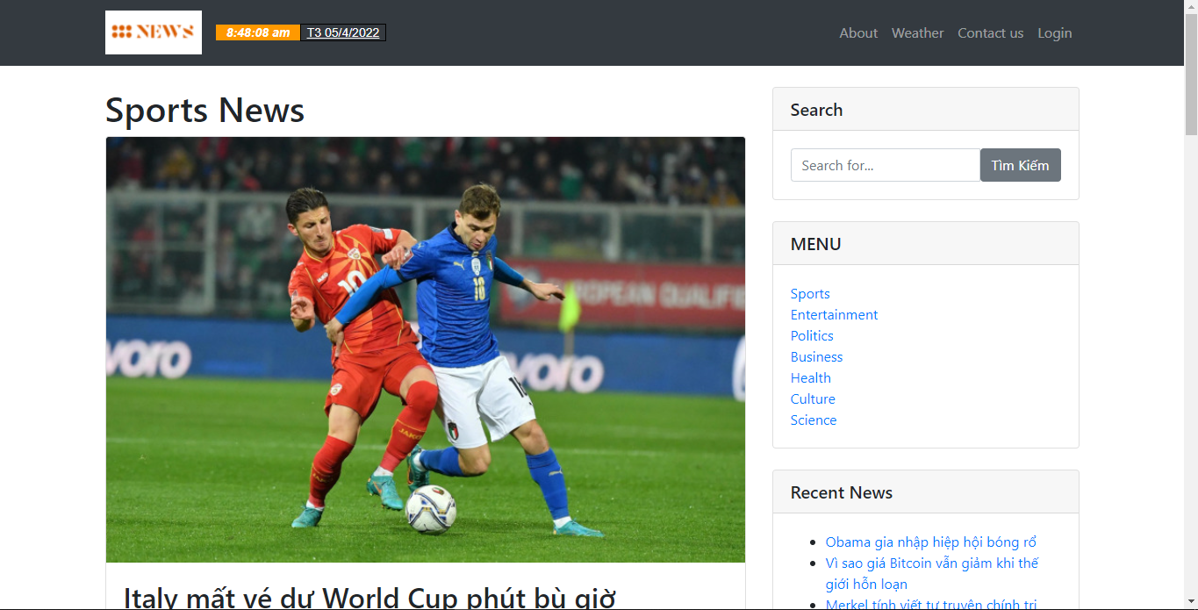

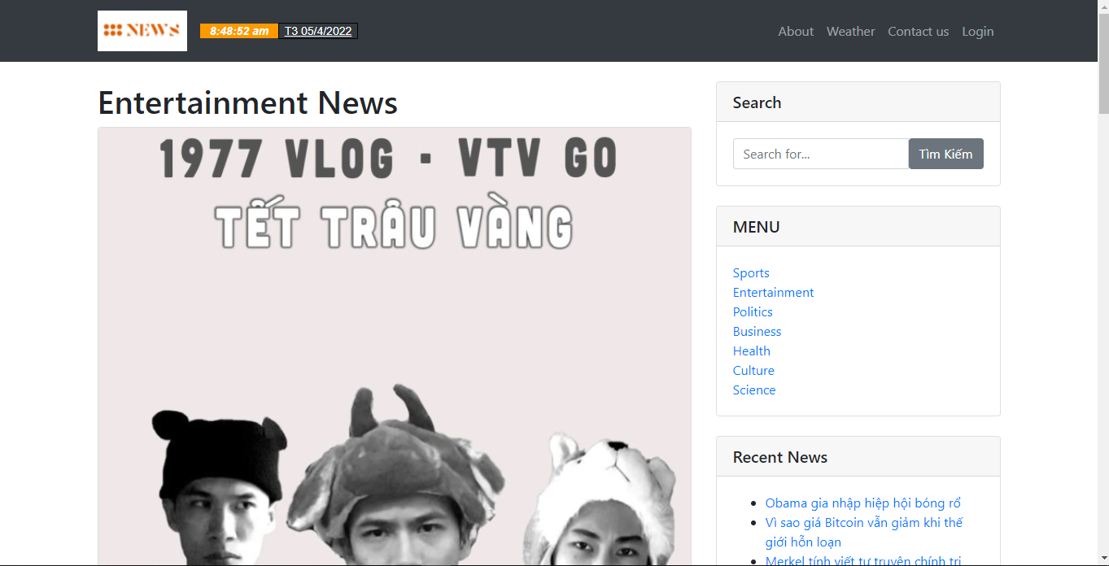

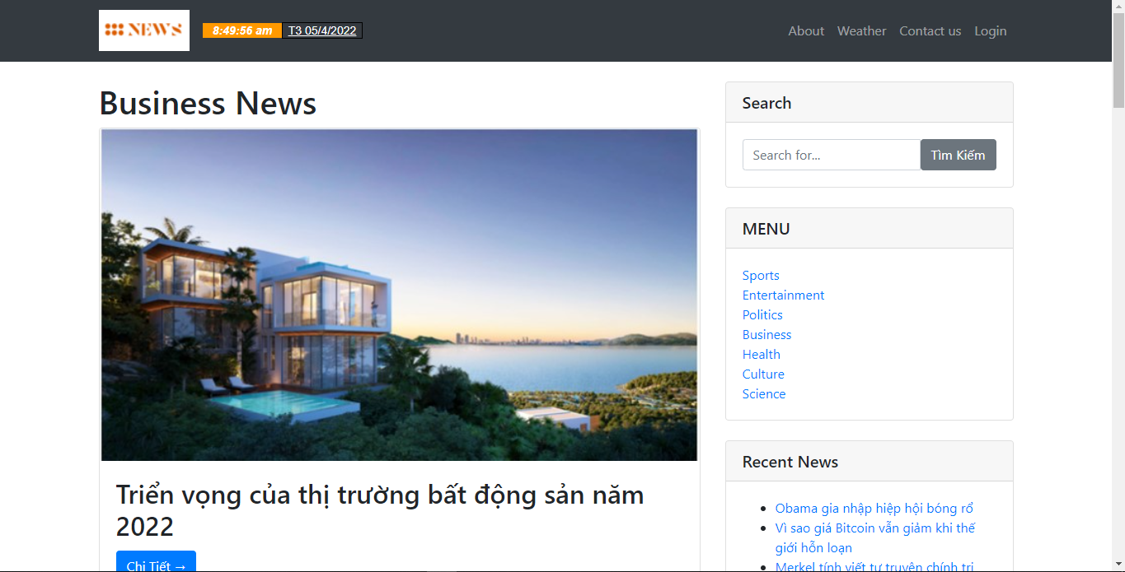

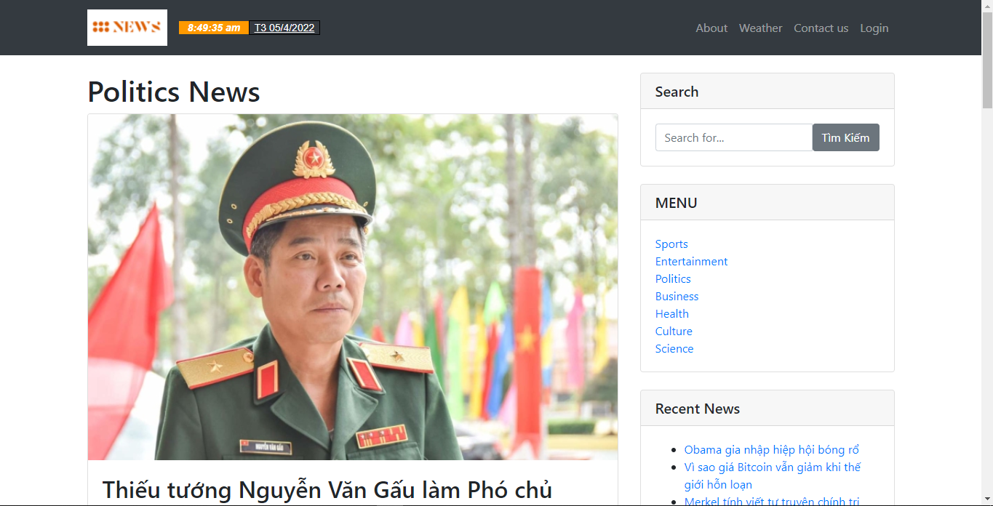

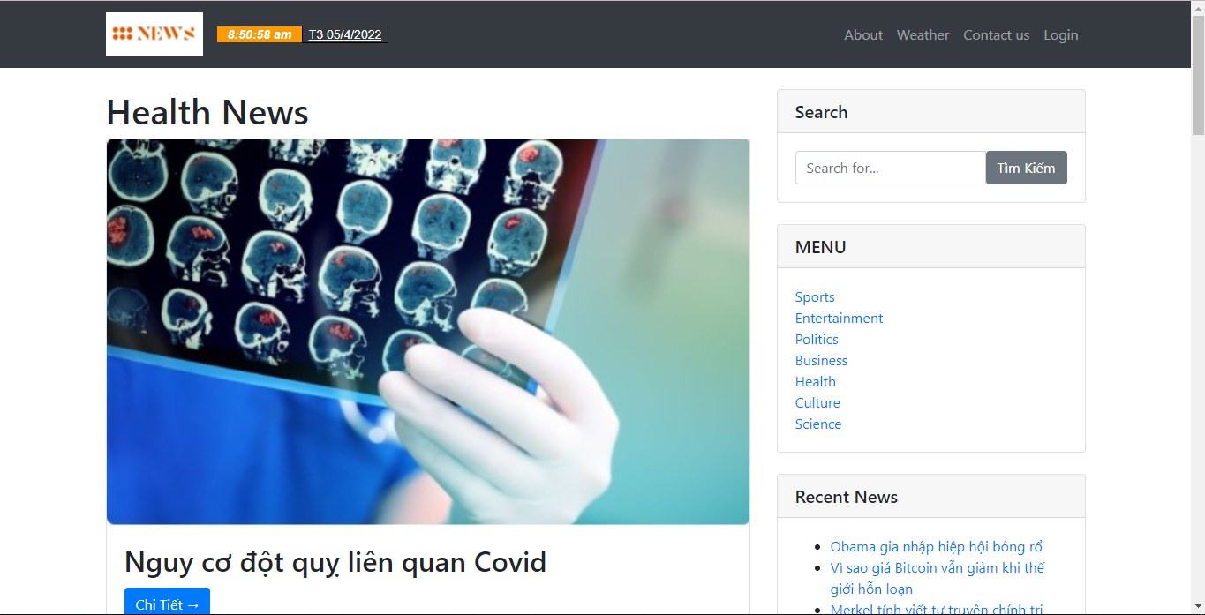

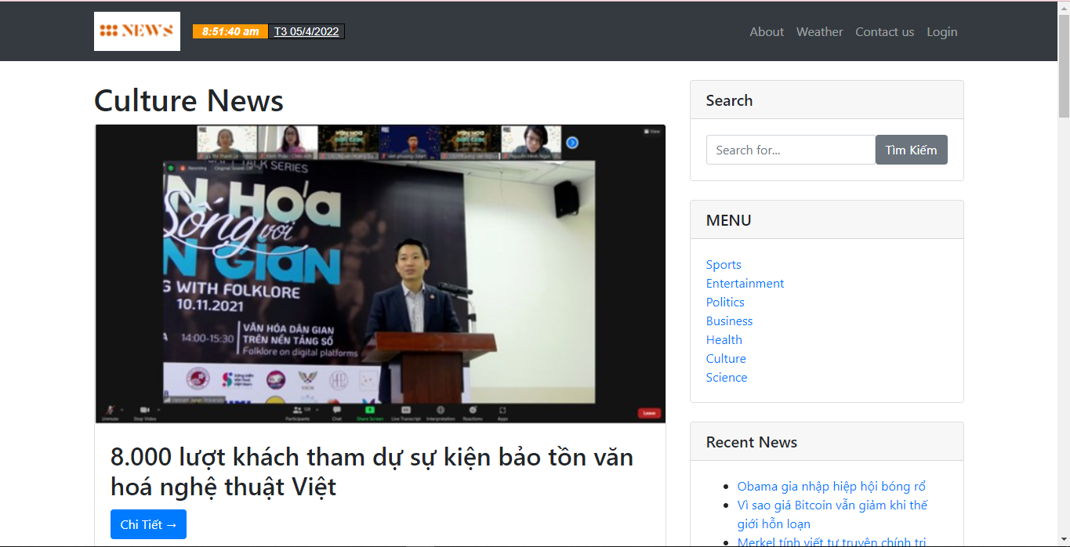

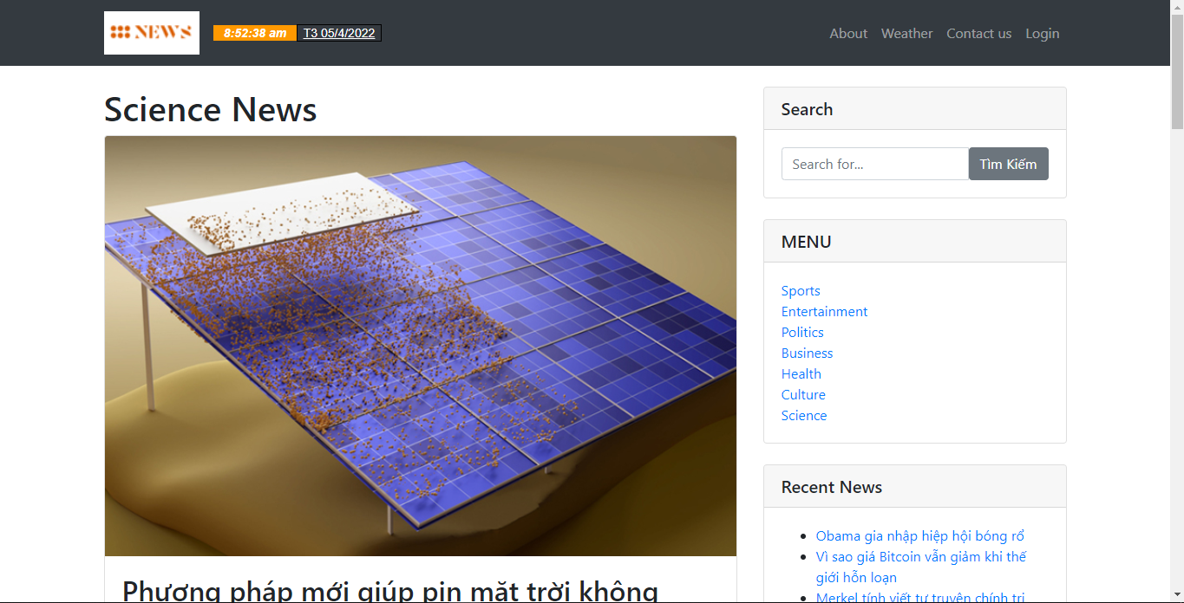

* Menu gồm các chủ đề ( người dùng click vào tên các chủ đề sẽ xuất hiện các bài tin nhanh thuộc chủ đề đó )

4.3 Giao diện trang tin tức chi tiết website tin tức :

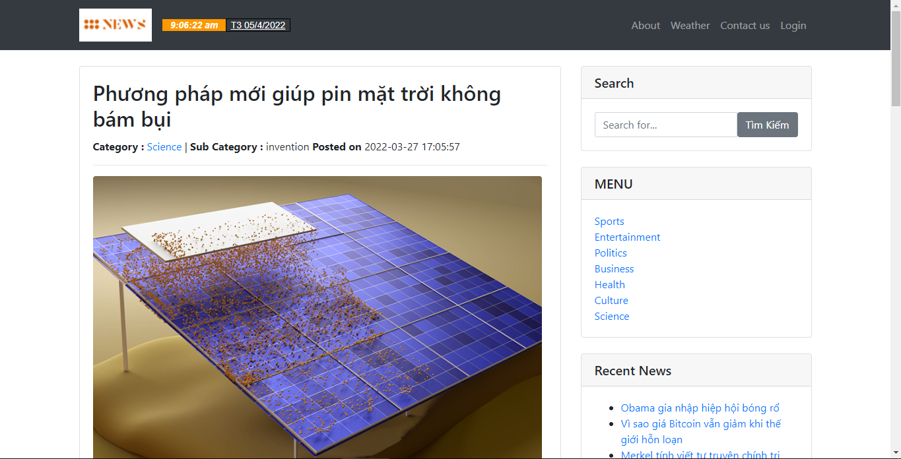

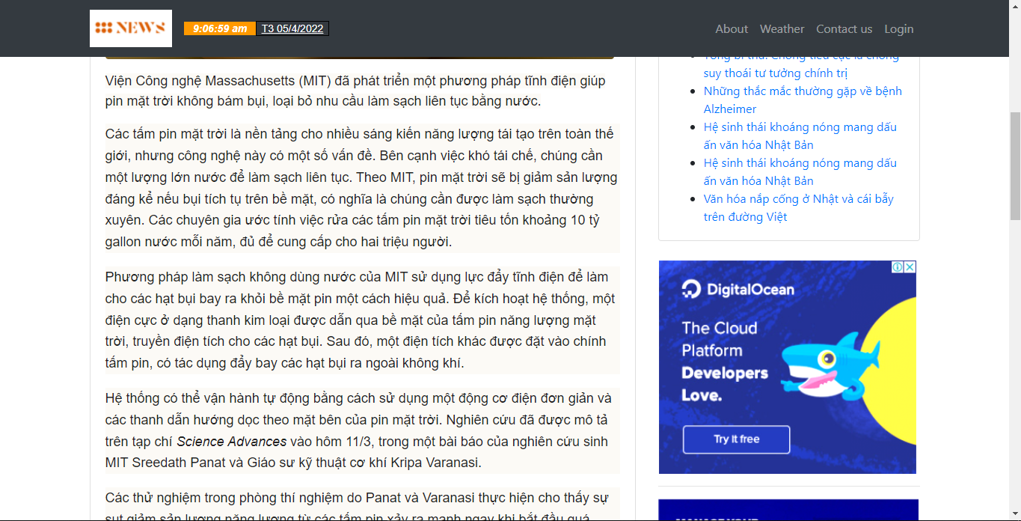

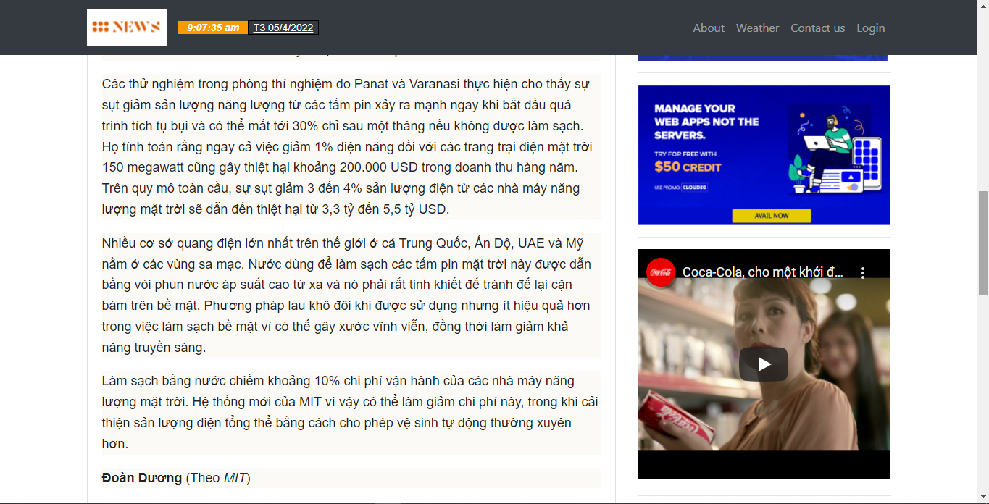

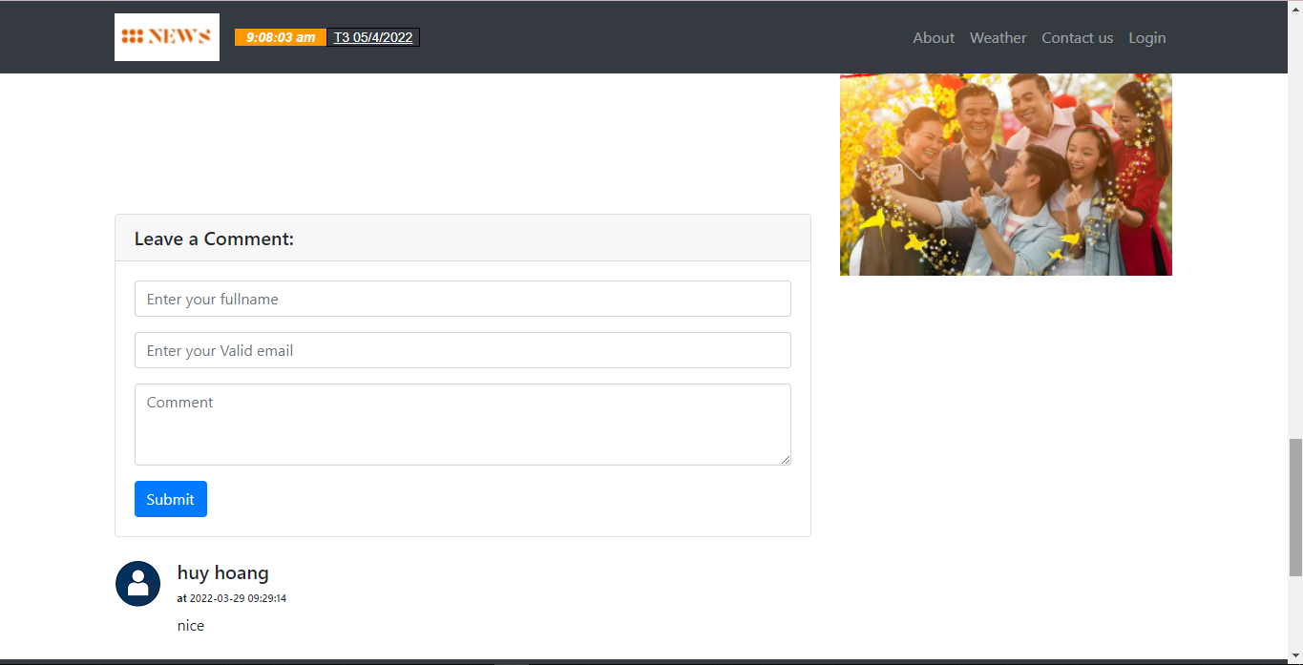

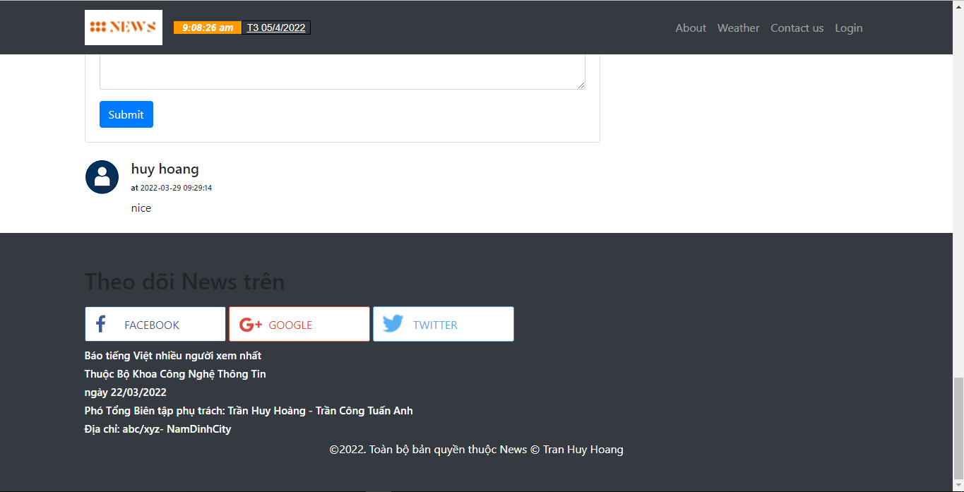

* Mỗi một trang tin tức chi tiết sẽ gồm có :
* tiêu đề tin tức.
* đoạn văn tin tức.
* hình ảnh tin tức.
* tiêu đề tin tức.
* danh mục con tin tức.
* ngày đăng tin tức.
* người đăng.
* bình luận ( người dùng sẽ nhập tên , email , bình luận và ấn submit để gửi tới trang quản trị của Admin để Admin có thể chấp nhận hiển thị bình luận

và đồng cũng có thông báo : “ Bình luận đã gửi thành công. Bình luận sẽ hiển thị sau khi Admin chấp nhận “).

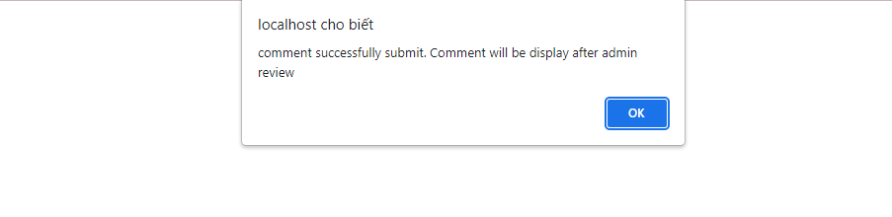

4.4 Giao diện trang giới thiệu website tin tức :

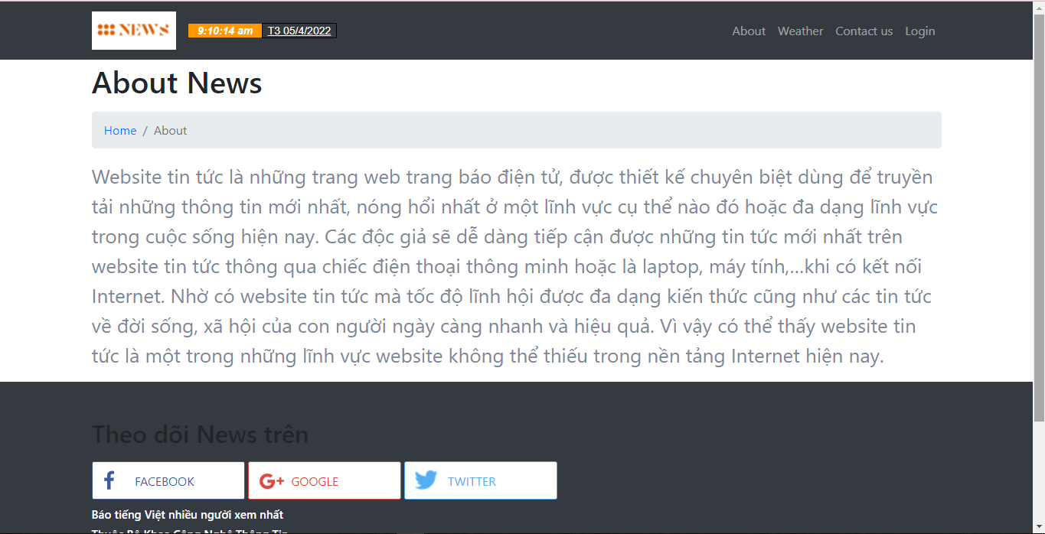

* Trang giới thiệu giới thiệu tổng quát về website tin tức.

4.5 Giao diện trang liên lạc website tin tức :

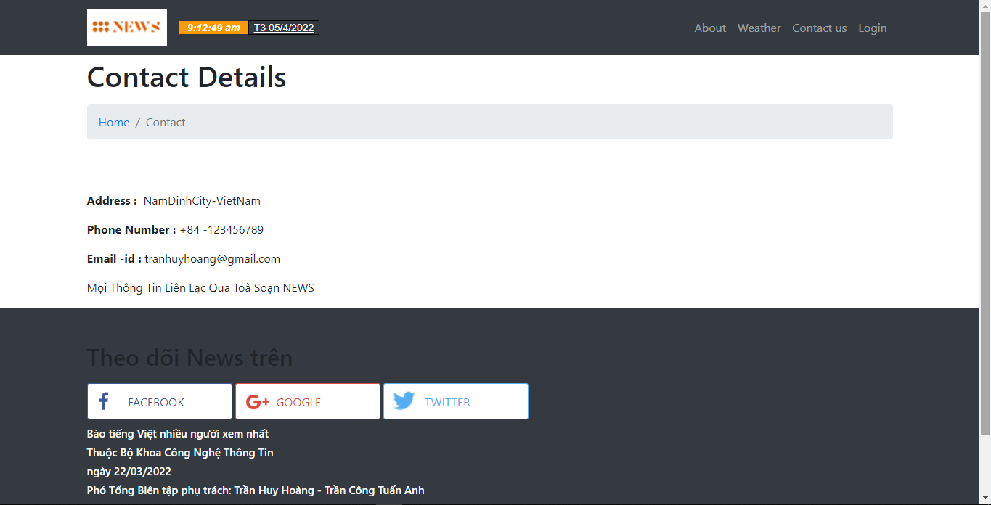

* Trang liên lạc đưa ra những thông tin, các phương thức để liên lạc với toà soạn , Admin như địa chỉ, số điện thoại, email.

4.6 Giao diện trang thời tiết website tin tức :

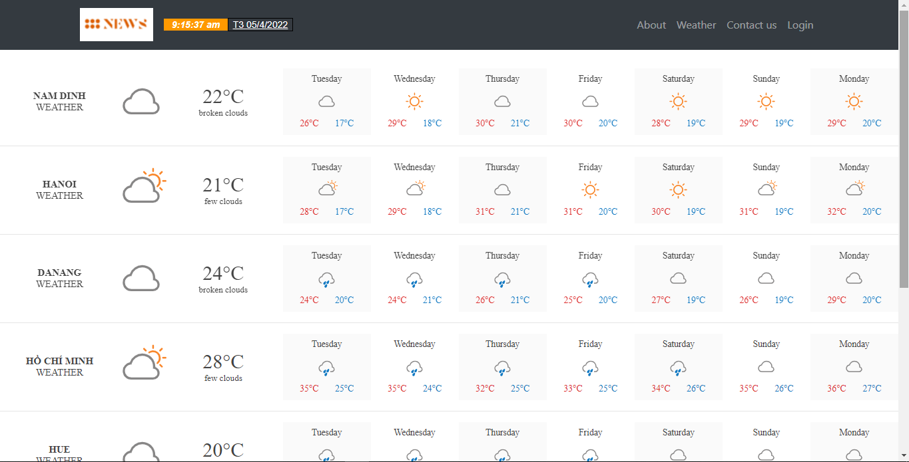

* Trang thời tiết ( độc giả có thể xem các thông tin thời tiết của các tỉnh thành như Nam Định, Hà Nội, Đà Nẵng, TP.Hồ Chí Minh, Huế ).

4.7 Giao diện form đăng nhập Admin :

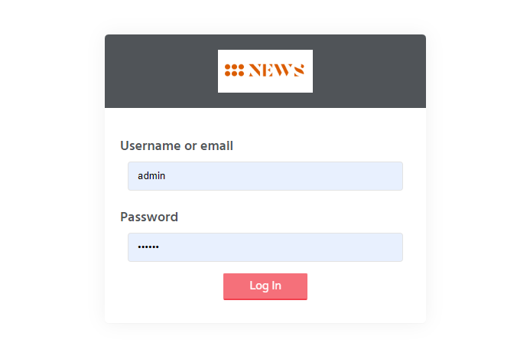

* Form đăng nhập sẽ yêu cầu nhập tên và mật khẩu của Admin để đi tới trang quản trị của Admin , nếu nhập tên hoặc mật khẩu sai sẽ có thông báo “ Mật khẩu sai “ .

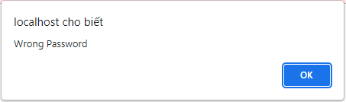

4.8 Giao diện trang quản trị của Admin :

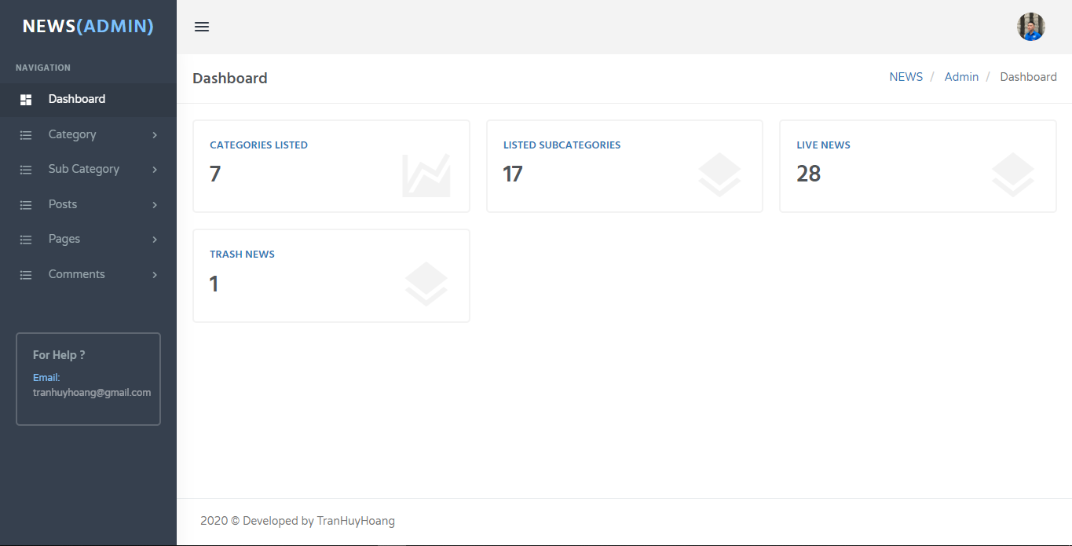

* Ở mục Dashboard ( Thông số ) hiển thị thông tin số chủ đề, số danh mục con, số bài viết tin tức được up lên trang website tin tức, số bài viết tin tức được bỏ vào thùng rác.

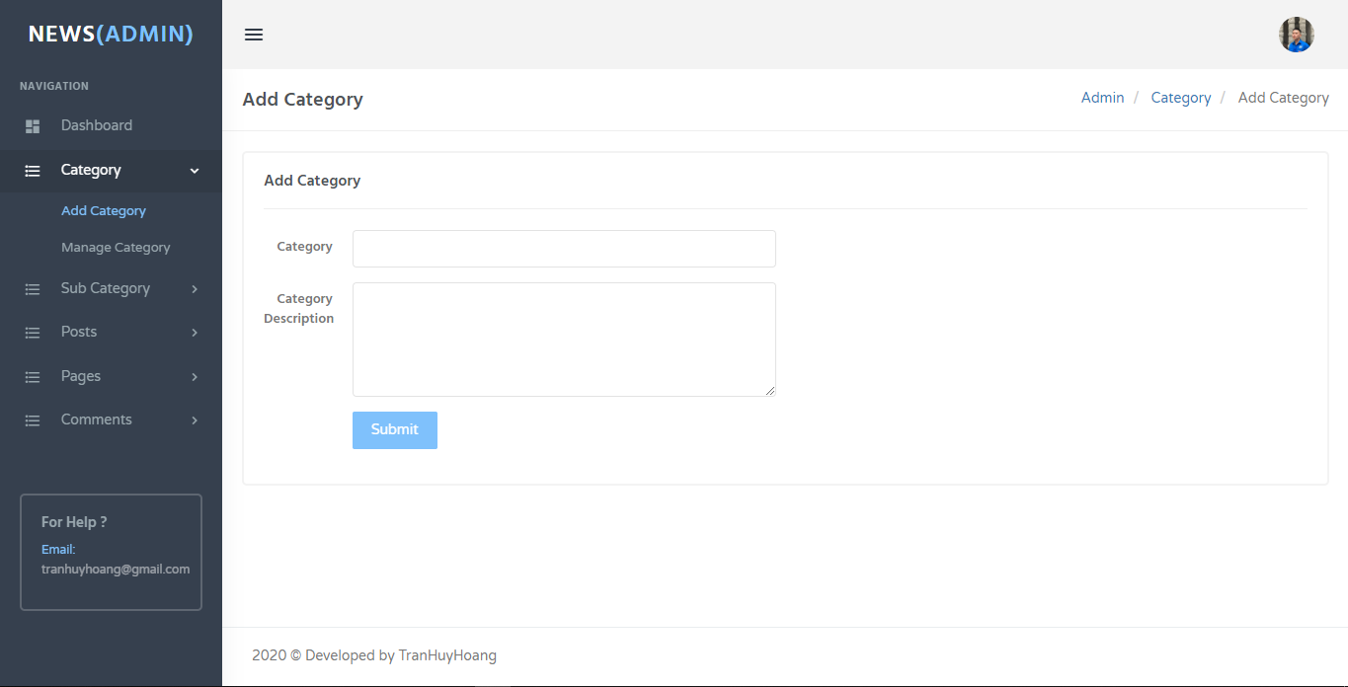

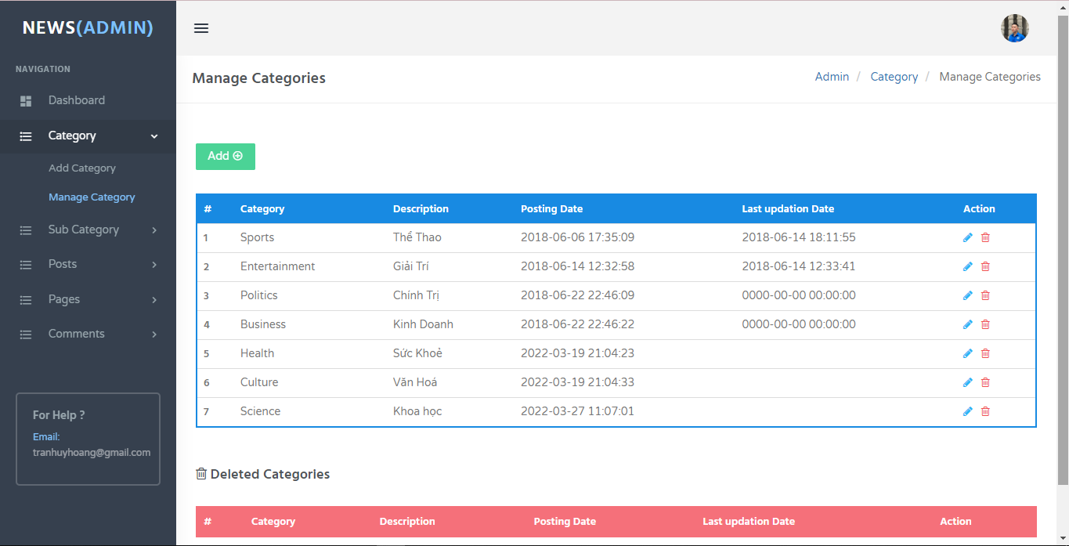

* Ở mục Category ( chủ đề ) được chia làm 2 nhánh là Add Category

( thêm chủ đề ) và Manage Category ( quản lí chủ đề ).

* Ở Add Category sẽ yêu cầu Admin nhập tên chủ đề và mô tả chủ đề để thêm mới.
* Ở Manage Category sẽ hiển thị bảng thông tin về các chủ đề như tên chủ đề, mô tả, ngày đăng, lần cập nhật gần nhất và các thao tác thêm, sửa, xoá. Ấn nút Add sẽ dẫn đến mục Add Category. Những chủ đề bị xoá sẽ hiện ở bảng Deleted Categories.

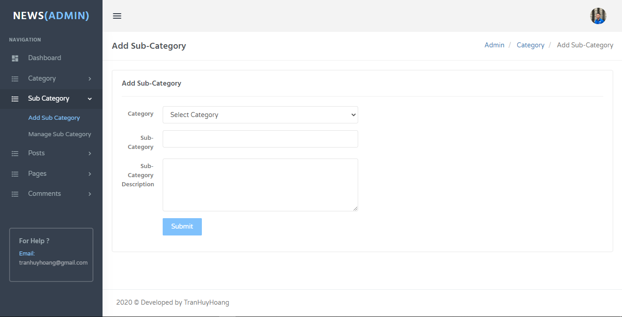

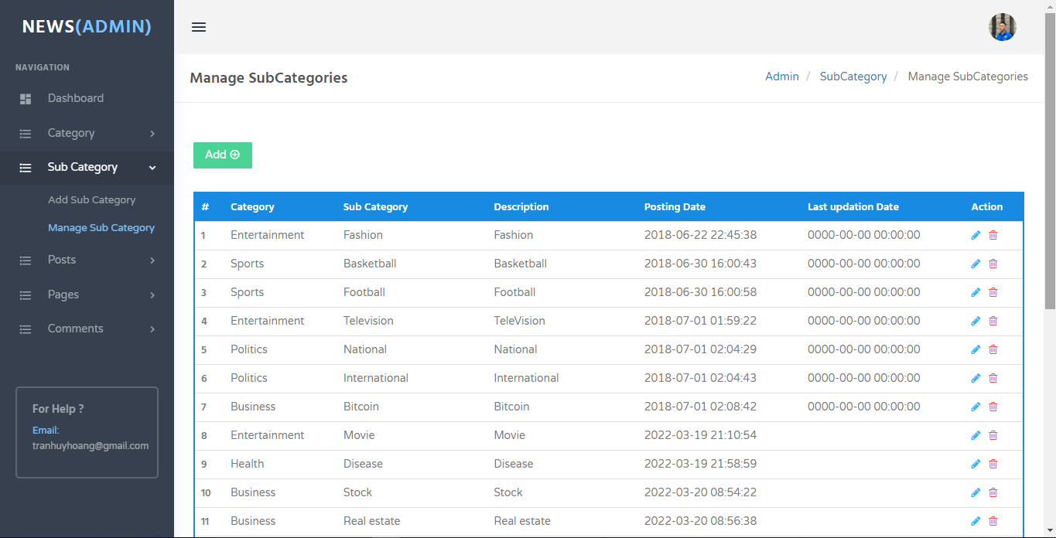

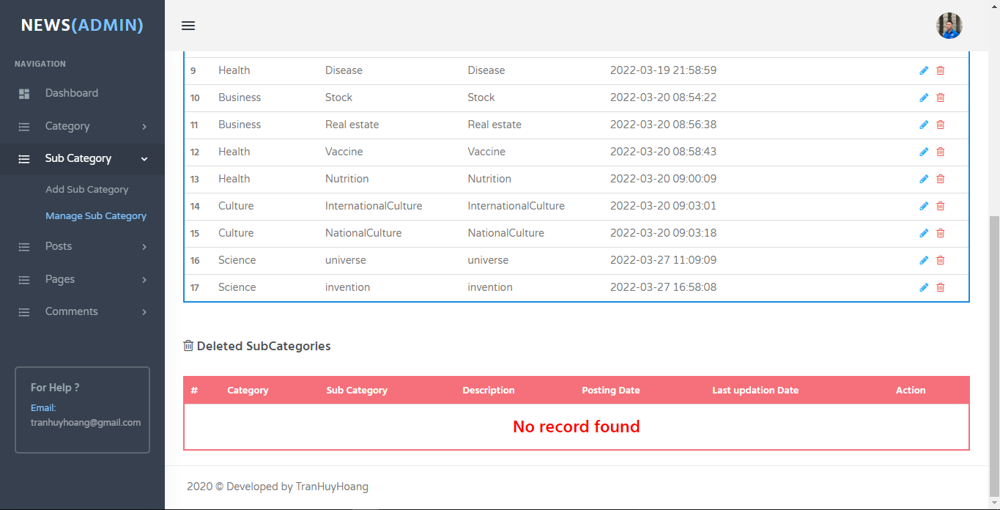

* Ở mục Sub Category ( danh mục con ) được chia làm 2 nhánh là Add Sub Category ( thêm danh mục con ) và Manage Sub Category ( quản lí danh mục con ).
* Ở Add Sub Category sẽ yêu cầu Admin chọn chủ đề, nhập tên danh mục con và mô tả danh mục con để thêm mới.
* Ở Manage Category sẽ hiển thị bảng thông tin về các danh mục con như tên chủ đề, tên danh mục con, mô tả, ngày đăng, lần cập nhật gần nhất và các thao tác thêm, sửa, xoá. Ấn nút Add sẽ dẫn đến mục Add Sub Category. Những danh mục con bị xoá sẽ hiện ở bảng Deleted SubCategories.

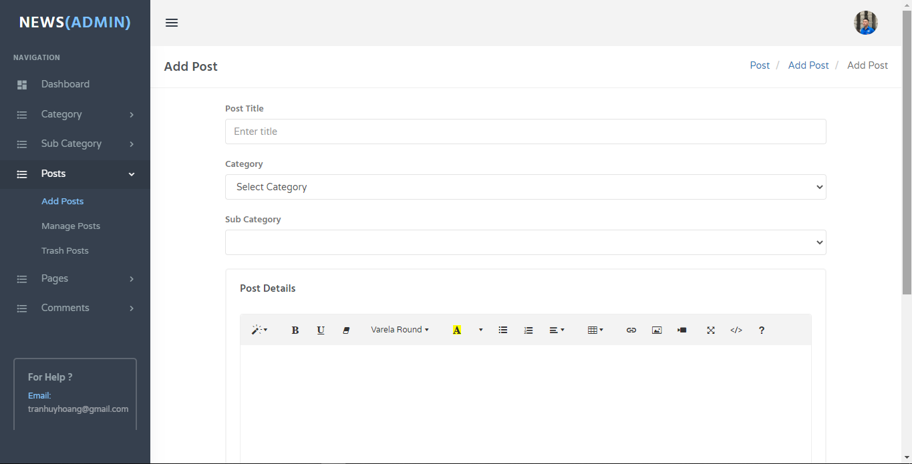

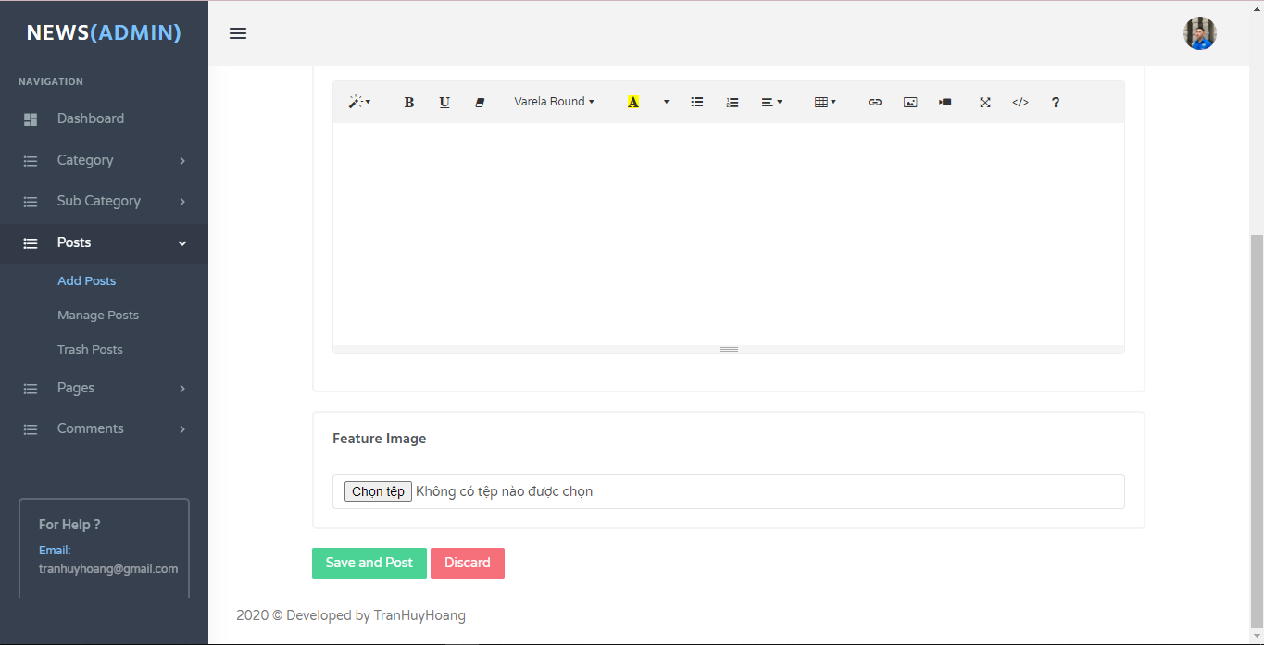

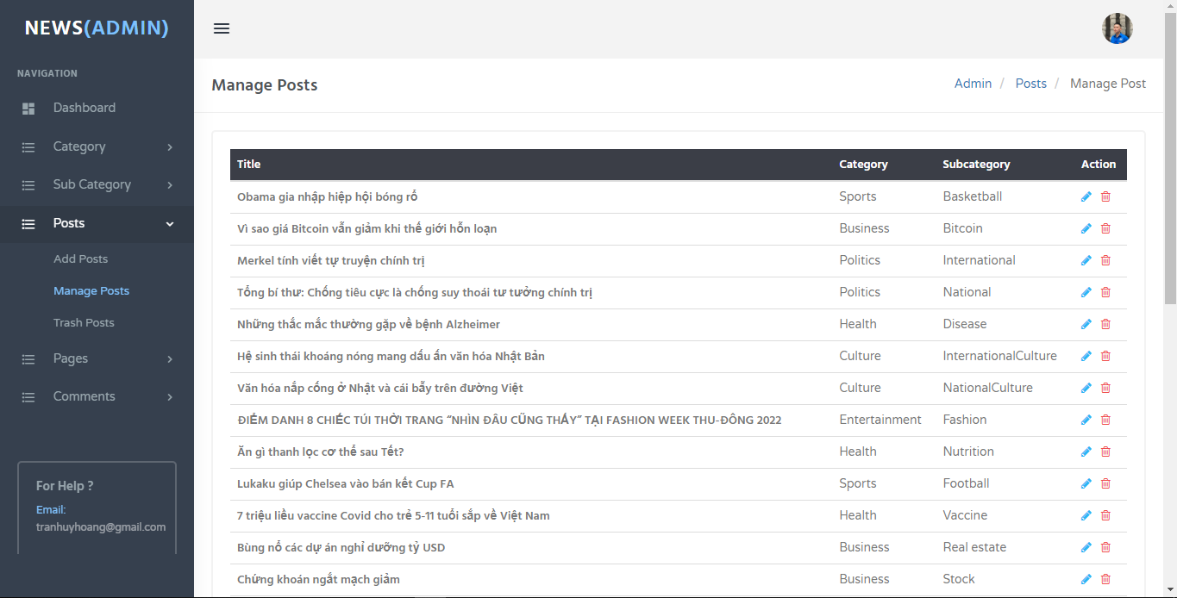

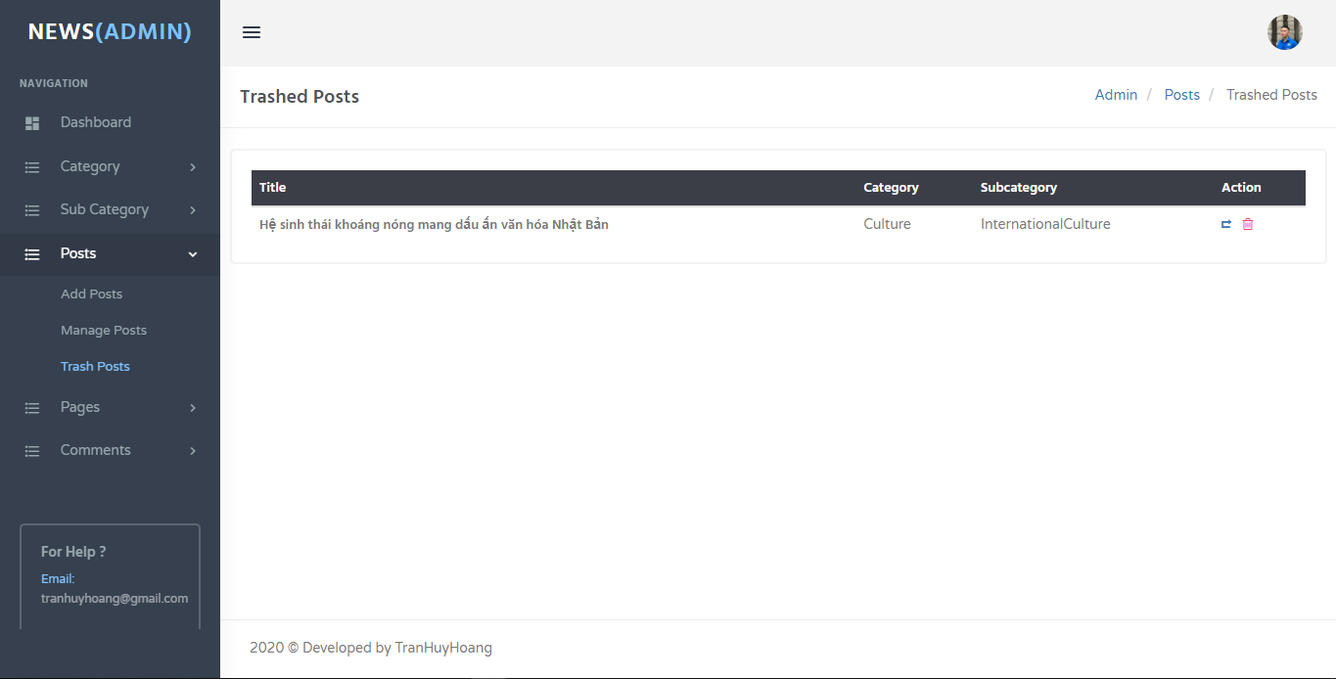

* Ở mục Posts ( bài viết tin tức ) được chia làm 3 nhánh Add Posts ( thêm bài viết tin tức ), Manage Posts ( quản lí bài viết tin tức ), Trash Posts ( xoá bài viết tin tức ).
* Add Post sẽ yêu cầu Admin nhập tiêu đề bài viết tin tức, chọn chủ đề, chọn danh mục con. Ở Post details nhập đoạn văn bản ; có thể chèn ảnh, video hay căn lề chỉnh font chữ …. Ở Feature image Admin có thể tải ảnh từ thiết bị lên và ấn nút Save and Post để lưu và đăng hoặc ấn nút Discard để huỷ bỏ thêm bài viết tin tức này.
* Manage Posts sẽ hiện bảng thông tin bao gồm tiêu đề các bài viết được up lên website tin tức , chủ đề , danh mục con của nó. Bên cạnh là hai thao tác sửa và xoá bài viết. Sửa sẽ dẫn đến trang Edit Post để Admin có thể sửa và Update.
* Trash Posts sẽ hiện bảng thông tin danh sách các bài viết đã xoá có hai thao tác là khôi phục bài viết và xoá hoàn toàn bài viết.

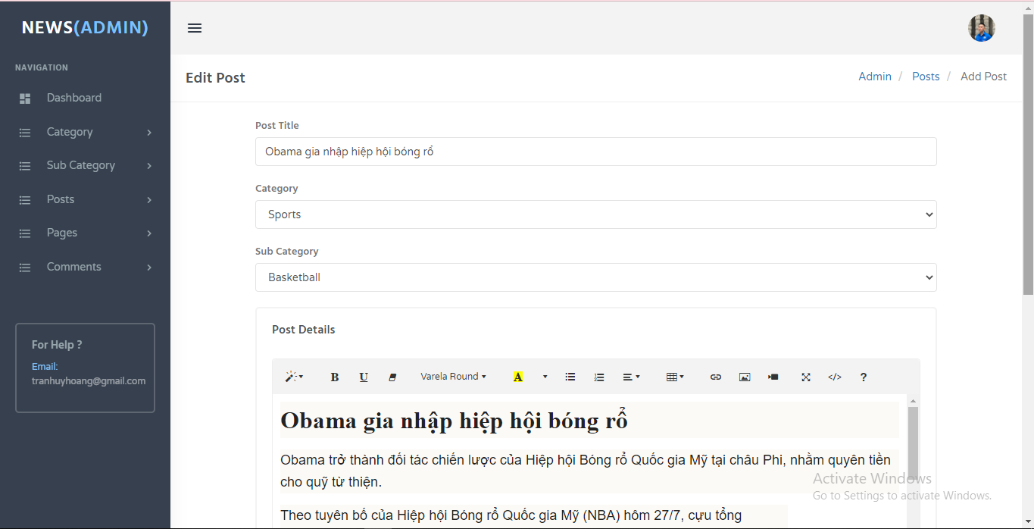

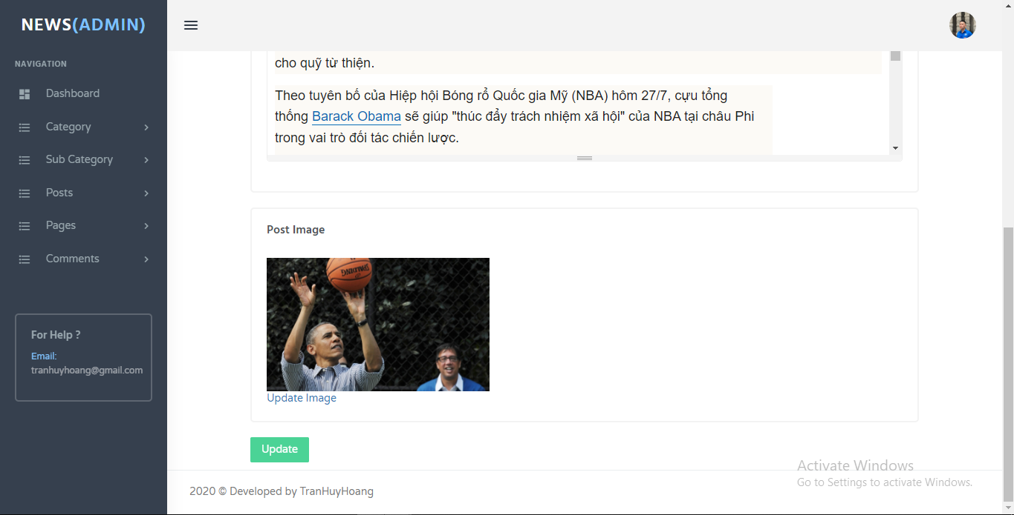

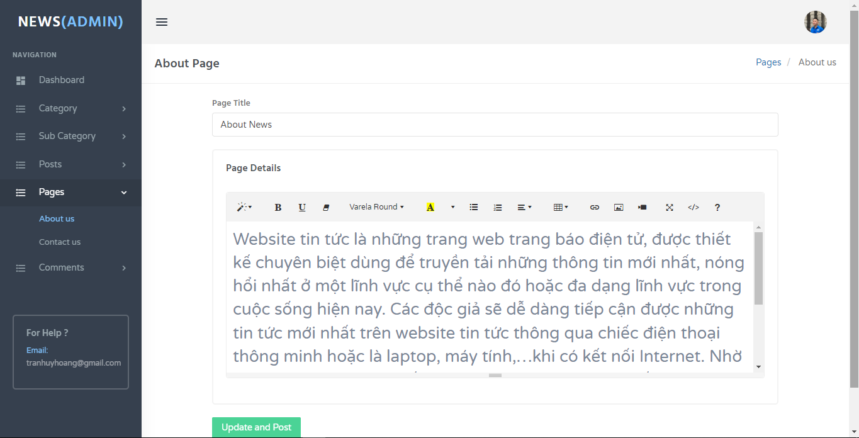

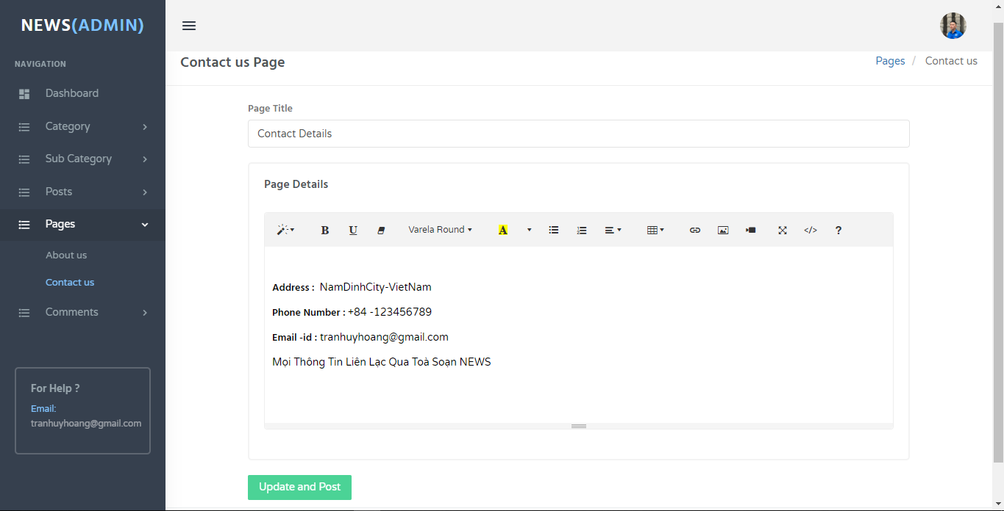

* Ở mục Pages ( trang ) có hai nhánh là About us ( trang giới thiệu ) và Contact us ( trang liên hệ ).
* About us, Contact us cho phép Admin có thể sửa tiêu đề của trang, nội dung của trang bao gồm chỉnh sửa đoạn văn, chèn hình ảnh, chèn video… và Admin ấn nút Update and Post để cập nhật và đăng.

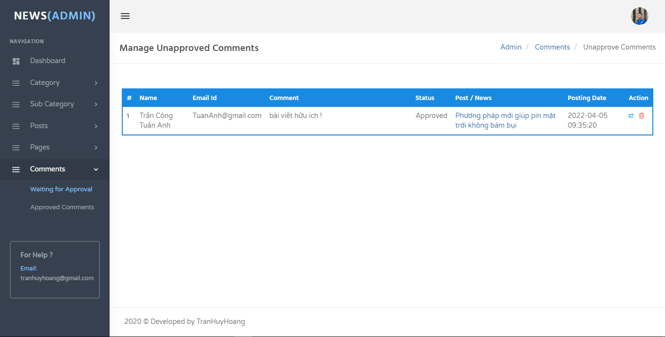

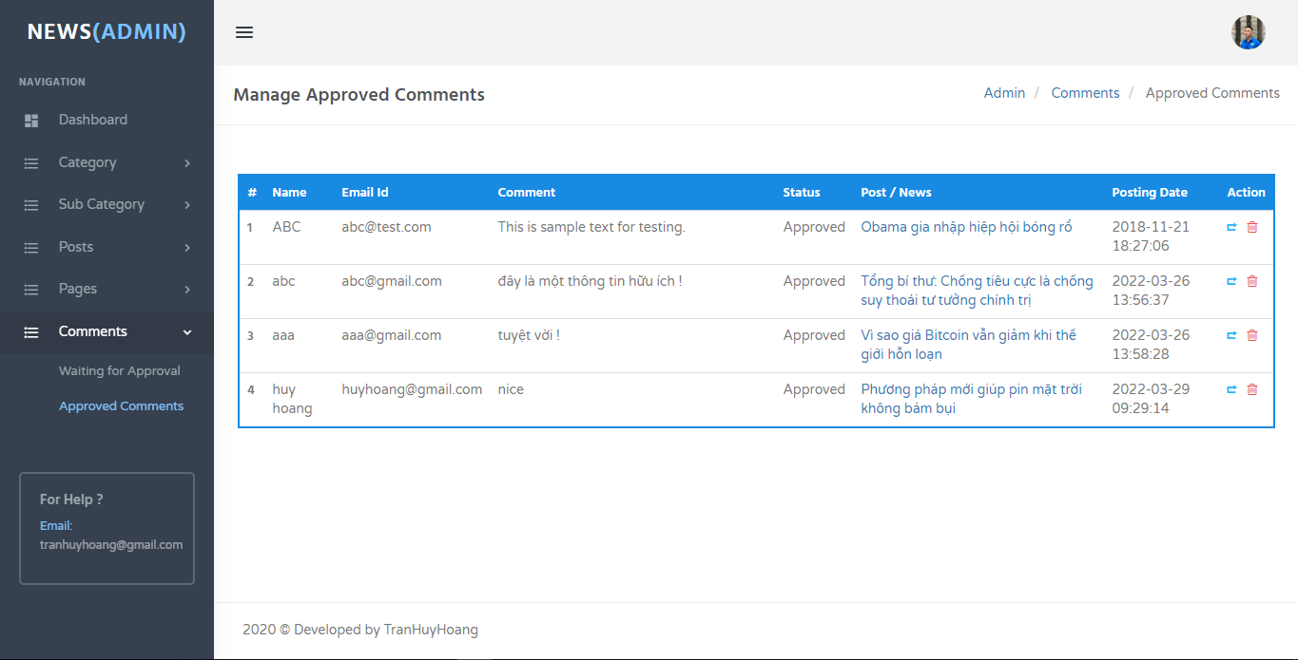

* Ở mục Comments ( bình luận ) chia ra làm hai nhánh là Waiting for Approval ( bình luận chờ được chấp nhận ) và Approved Comments ( bình luận đã được chấp nhận )
* Waiting for Approval hiển thị danh sách thông tin người dùng bình luận bao gồm: Tên người dùng, Email, Nội dung bình luận, Trạng thái, Tiêu đề bài viết tin tức, Ngày bình luận, Thao tác có : chấp nhận hoặc xoá.
* Approved Comments hiển thị danh sách thông tin người dùng bình luận bao gồm: Tên người dùng, Email, Nội dung bình luận, Trạng thái, Tiêu đề bài viết tin tức, Ngày bình luận, Thao tác có : bỏ chấp nhận hoặc xoá.

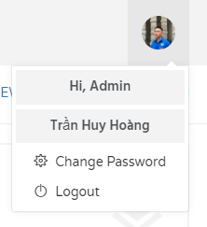

* Admin có thể thay đổi mật khẩu hoặc đăng xuất tài khoản.

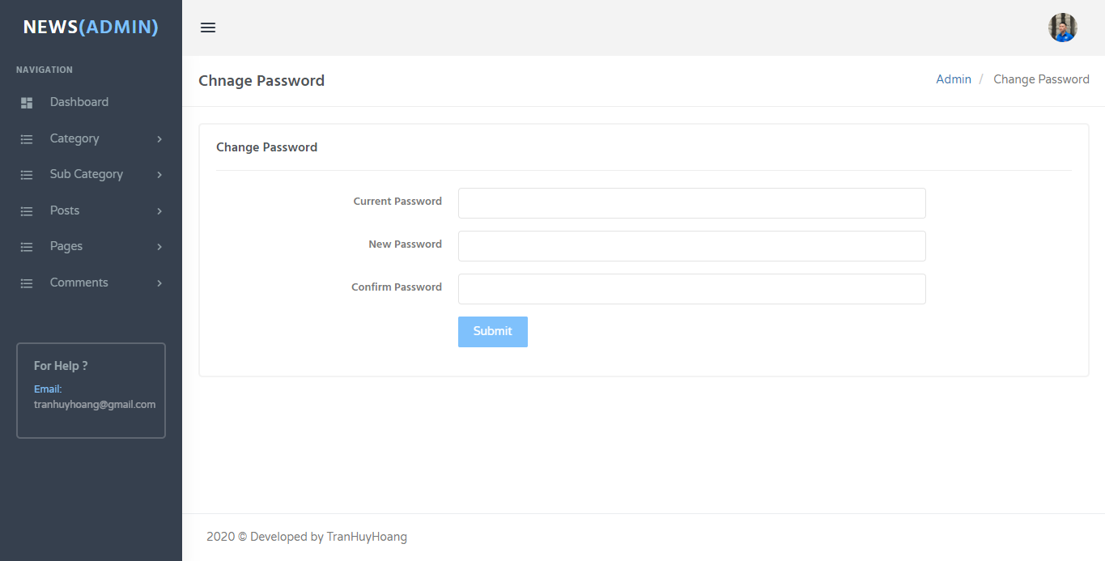

* Ấn vào nút Change Password sẽ dẫn tới trang thay đổi mật khẩu, yêu cầu Admin nhập mật khẩu cũ ( Current Password ) , nhập mật khẩu mới ( New Password ) , xác nhận lại mật khẩu mới ( Confirm Password ) và ấn Submit để xác nhận thay đổi mật khẩu.